Drodzy Rodzice, Drogie Dzieci
W tygodniu 11.05-15.05.2020r.
nasz temat kompleksowy brzmi-„Łąka w maju”
PONIEDZIAŁEK 11.05.-Mieszkańcy łąki.

Witajcie kochane dzieci. Zaczynamy kolejny tydzień wspólnej nauki i zabawy, gotowi?!
Nasz temat tygodnia jest bardzo interesujący. Będziemy zajmować się zagadnieniami związanymi z łąką, czyli domem wielu owadów i roślin. Do dzieła!
- Proszę, aby dzieci obejrzały film o łące.
Wędrówki skrzata Borówki odc. 3 –Łąka https://www.youtube.com/watch?v=LKLf5EN1Ff4
Pytania:
-Jakie rośliny rosną na łące?
-Wymień mieszkańców łąki?
- Poszukiwanie ziół na łące.
Rodzic pokazuje zdjęcie babki lancetowatej, dziurawca zwyczajnego, rumianku i mniszka pospolitego. Dzieci słuchają ciekawostek na ich temat.
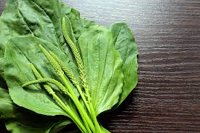
Babka lancetowata ma bardzo cenne liście. Można je zasuszyć lub stosować świeże, zaraz po zerwaniu. Liście ucina się przy ogonku, tuż nad ziemią. Można je przykładać na oparzenia, stłuczenia czy trudno gojące się rany. Najlepszym czasem na zbiory babki lancetowatej jest okres jej kwitnienia, czyli od maja do sierpnia.
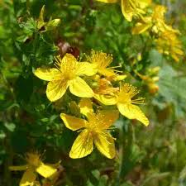
Dziurawiec pospolity nazywany jest również zielem świętego Jana. Ma bardzo szerokie zastosowanie. Poprawia samopoczucie i działa przeciwbólowo. Ścina się górne części rośliny, wiąże w pęczki i suszy w ciepłym, przewiewnym, ale ciemnym miejscu. Zbiera się go od połowy czerwca.
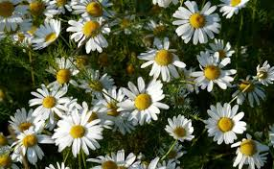
Rumianek jest bardzo popularnym ziołem, często stosowanym w leczeniu dzieci, np. wtedy, gdy boli gardło, bolą dziąsła lub gdy została podrażniona skóra. Koszyczki rumianku zbiera się od maja do sierpnia. Suszy się je rozłożone w cieniu.
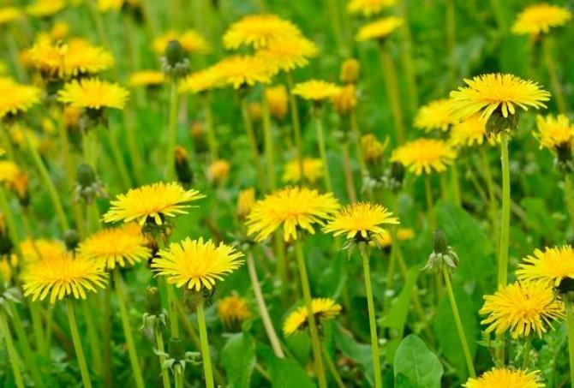
Mniszek pospolity pomaga np. gdy boli nas brzuch lub gdy nie mamy apetytu. Młode liście zbiera się na wiosnę. Można z nich zrobić sałatkę lub dodawać do innych sałatek.

- Proszę, by dzieci przypomniały sobie budowę kwiatu:

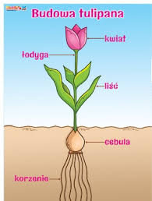

- Czas na zagadki. Kto rozwiąże wszystkie? Do dzieła
Mieszkańcy łąki.
https://www.youtube.com/watch?v=LIsNWZUA8X4&t=24s&fbclid=IwAR0RcPbKvb0uoSCTF6Zfxawz9-WdqPqUa1Xu55Giyua7o6VDUwVbNaIl12M

- Przypominamy sobie Wiersz do nauki w miesiącu maju.

„ Dom dla lalek”

Ty masz klocek, ja mam też,

potrzebny nam trzeci.

Zbudujemy dom wspaniały,

zaprosimy dzieci.

Jeden dom i drugi dom

już budują dzieci.

Te dwa domy – to dla misiów,

a dla lalek trzeci.

- Praca plastyczna „Ślimak”
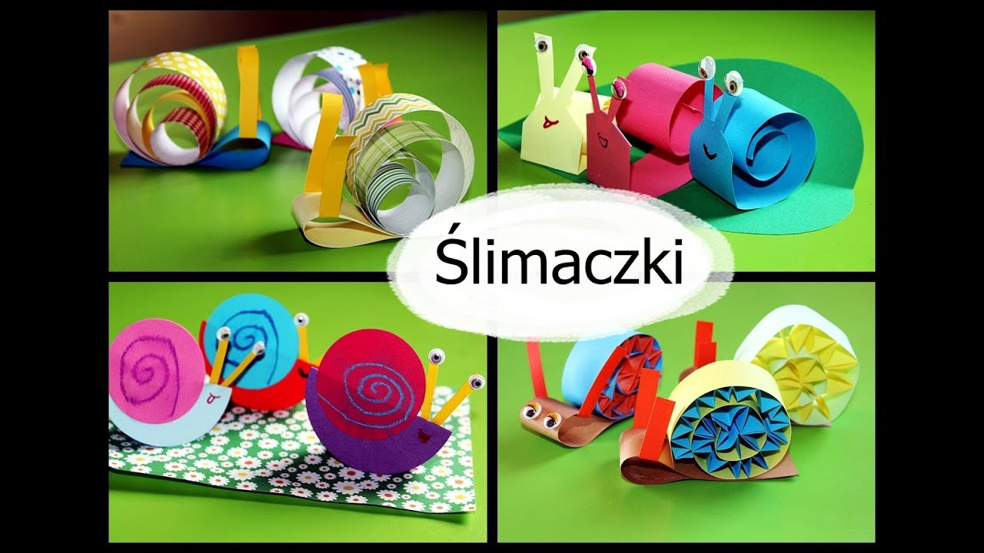
- Zabawa ruchowa ,,Kwiaty rosną, kwiaty więdną” – Rodzic np. klaszcze, lub gra na dowolnym instrumencie, daje sygnał dziecku do rozpoczęcia zabawy, dziecko siedzi w kuckach, rodzic gra, wtedy dziecko – kwiat rośnie, kiedy nastaje cisza, dziecko – kwiat więdnie. Zabawę powtarzamy kilka razy.

Zachęcamy do zrobienia zdjęć podczas wykonywania tego zadania i wysłania ich na adres calineczka2020zostanwdomu@gmail.com

Drodzy rodzice!
Jest nam niezmiernie miło, kiedy pokazujcie nam swoją pracą. Bardzo cieszymy się
z każdej przesłanej na maila informacji i z każdego otrzymanego zdjęcia.
Dziękujemy za współpracę.

